Методическая разработка
по теме
«Место и роль дидактического материала по музыкальному образованию учащихся
младших классов.
Музыкальная игра»

Составитель:
Педагог дополнительного образования
Новоженова Галина Васильевна

Москва – 2011 г.
Место и роль дидактического материала
В музыкальном воспитании дошкольников применение нагляд¬ных пособий имеет особое значение. Сложность и своеобразие музыки, особенность ее восприятия требуют привлечения вспомогательных, «внемузыкальных» средств. На это обратили внимание видные советские педагоги-музыканты, психологи. Б. М. Теплов отмечал, что «музыка, взятая сама по себе, может только выражать эмоциональное содержание, но вместе с другими внемузыкальными средствами познания познавательное значение музыки развивается до широчайших пределов».
Дидактический материал представлен в данной педагогической разработке музыкальной дидактической игрой «Три кита». Данная игра применяется как наглядное средство в ходе знакомства учащихся школы раннего эстетического развития с разделом «Простые музыкальные жанры» по программе «Игра на детских музыкальных инструментах» автор Чекалина Ю.В.
Также дидактический материал используется к программе «Клавишный синтезатор» автор Чекалина Ю.В. при освоении раздела «Элементарные построения. Простые музыкальные жанры» темы: 4,5,6.
Представленный набор карточек является эффективным средством познания объективной действительности, что не только облегчает познавательную деятельность учащихся, но и организует их восприятие, активизирует процесс запоминания. Набор карточек применим как наглядное вспомогательное средство, которые поясняют содержание музыки.

Музыкальная игра «Три кита» с применением дидактического материала имеет следующие задачи:
1. Коррекционные:
* развитие слухового, зрительного, тактильного восприятия, мимической мускулатуры, дыхательной системы, артикуляционного аппарата, свойства голоса (высоту, темп, динамику, ритм), координации движений и нормализация их темпа и ритма;
* формирование выразительных средств: интонации, мимики, жестов, движения.
2. Оздоровительные:
* укрепление сердечно-сосудистой, двигательной систем, костно-мышечного аппарата;
* развитие моторики: общей, мелкой, артикуляционной;
* развитие «мышечного чувства» (способности снимать эмоциональное и физическое напряжение);
* развитие быстроты двигательной реакции.
3. Образовательные:
* обучение речевым, певческим, двигательным навыкам;
* развитие музыкальных, творческих, коммуникативных способностей;
* формирование умственных умений и действий.
4. Воспитательные:
* воспитание общей музыкальной, речевой, двигательной культуры;
* эстетическое отношение к окружающему;
* развитие чувств, эмоций высшего порядка.
5. Развивающие:
* познавательную активность;
* устойчивый интерес к действованию;
* саморегуляцию и самоконтроль;
* внимание, память, мышление;
* ориентировку в пространстве.
Использование набора карточек позволяет в простой, доступной детям игровой форме дать представление о музыке, ее выразительных возможностях; научить различать разнообразную гамму чувств, настроений. У детей активнее развиваются музыкально-сенсорные способности, возникает интерес к музыке. Музыкальные задания, с данным набором карточек, значительно активизируют умственную деятельность ребенка, развивают его самостоятельную музыкальную деятельность, которая приобретает творческий характер.

Описание дидактического материала музыкальной игры «Три кита».
Данный дидактический материал представляет наборы карточек с изображением различных музыкальных жанров: танец, песня, марш. Употребляется в качестве раздаточного материала на практических занятиях.
Музыкально-дидактическая игра «Три кита» (как и любая другая) имеет свой игровой сюжет, игровое действие, правила, которые необходимо соблюдать.
Особенностью музыкально-дидактической игры «Три кита» является и то, что она может использоваться и на занятиях с дошкольниками, и на занятиях по специальному инструменту (синтезатор и др.), а также использоваться детьми самостоятельно вне музыкальных занятий в игровой деятельности.
Данный набор легко умещается в папке по подбору музыкальных дидактических игр для дошкольников, куда также четко прописывается ход и программное содержание игры.
Карточки не должны быть маленького размера, т.к. дети должны четко видеть изображение. Доступный вариант размера карточек 10Х15. Рисунок должен быть четким, чтобы дети могли сразу определить предлагаемый жанр музыки. Изображение черно-белое, нарисовано в виде схемы, чтобы при просмотре не было отвлекающих моментов, и все внимание было сосредоточено на рисунке.
В состав музыкальной дидактической игры «Три кита» входят карточки с изображениями трех основных жанров:
1. Песня - поющие дети девочка и мальчик.
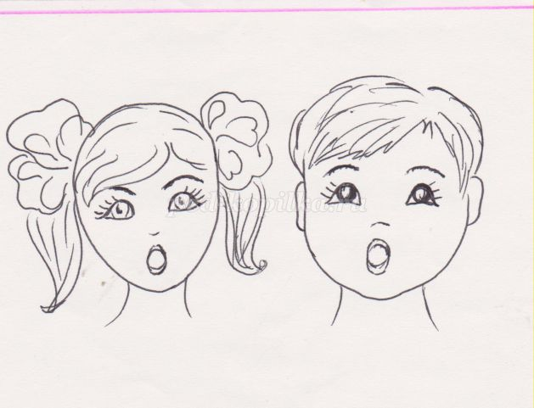
2. Марш – марширующий солдатик.
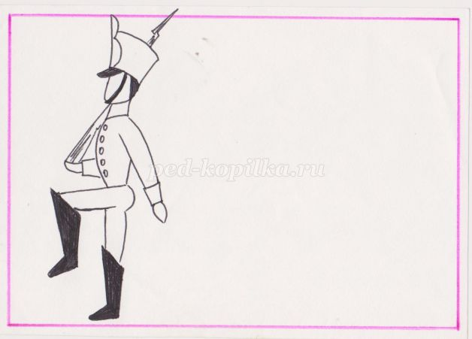
3. Танец – танцующие дети девочка и мальчик.
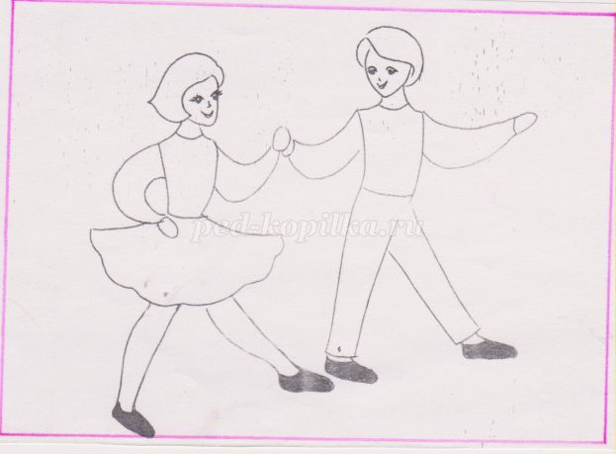

В процессе игры весь набор карточек соединяется и приобретает следующие свойства:
А). Доступность
С точки зрения восприятия:
- рисунок не перегружен линиями, хорошо просматривается;
- позволяет при просмотре карточек задействовать образное мышление ребенка.
С точки зрения изготовления:
- не требует значительных материальных затрат, времени и мастерства для изготовления;
- может использоваться многократно.
Б). Индивидуальность.
- дает возможность проводить с детьми индивидуальную работу.
В). Универсальность.
С точки зрения результатов использования:
- воздействуя на ребенка комплексно, вызывают у него зрительную, слуховую и двигательную активность, тем самым, расширяя музыкальное восприятие в целом.
С точки зрения области применения:
- данный набор карточек применим не только в данной учебной дисциплине;
- может быть как основным, так и дополнительным средством обучения.

3. Методика работы с набором карточек для музыкальной дидактической игры «Три кита».
Ход игры.
Педагог играет простейшую мелодию на инструменте различных жанров. Дети на слух определяют жанр, показывают соответствующую карточку.
Программное содержание игры.
Ознакомить детей с простейшими музыкальными жанрами: танец, песня, марш.
Как показала практика, систематическое применение дидактического материала вызывает у детей активный интерес к музыке, к самим заданиям, а также способствует быстрому овладению детьми музыкальным репертуаром. Данная игра может выполняться как одним ребенком, так и всей группой.
При желании рисунки на карточках могут быть заменены другими, тоже условно соответствующими какой-либо дидактической задаче.
Созданию прочных навыков музыкально-сенсорного восприятия способствует четырехэтапное освоение музыкально-дидактической игры.
На первом этапе дошкольники знакомятся с музыкальными произведениями различных жанров, составляющим основу игры, выделяются характерные отличительные свойства. Происходит первоначальное знакомство со зрительными образами игры.
На втором этапе дети знакомятся с внешним видом игры, её содержанием, правилами, игровыми задачами и действиями. Параллельно идет усвоение музыкально-сенсорных навыков и умений, необходимых для игры.
На третьем этапе осуществляется перенос полученных музыкально-сенсорных умений и навыков и игровых действий в самостоятельную деятельность детей, происходит дальнейшее совершенствование этих навыков под косвенным руководством педагога.
На четвертом этапе дети самостоятельно владеют предложенным материалом без помощи педагога.

4.Рекомендации по использованию набора карточек для музыкальной дидактической игры «Три кита».
Следует продумать момент включения игры в музыкальное занятие. Формирование восприятия основных свойств музыкальных звуков происходят на каждом занятии, поэтому введение новой деятельности не должно нарушать его определенной структуры. Музыкальную игру «Три кита» желательно проводить после двигательных упражнений и слушания музыки, т.е. перед пением.
Д.Б. Эльконин: «... игра влияет на формирование всех основных процессов, от самых элементарных до самых сложных».
По мнению О.С. Газмана, в игре у детей возникает три цели. Первая цель — удовольствие от игры - «Хочу». Вторая цель - выполнять правила игры - «Надо». Третья цель - творческое выполнение игровой задачи — «Могу». Таким образом, складывается основной механизм игры «Хочу! Надо! Могу!», влияющий на личность ребенка и процесс формирования у него функций саморегуляции и самоконтроля.
В условиях музыкального занятия дидактический материал носит развивающий характер и ориентирован на овладение детьми двигательными и интеллектуальными умениями, сенсорными способностями, развитие навыков сотрудничества, эффективного взаимодействия на основе познавательных интересов.
Воздействие музыкального сопровождения игры на организм ребенка можно рассматривать в трех аспектах.
Первый аспект - физиологический, связан с исследованиями В. М. Бехтерева, И. М. Догеля, И. М. Сеченова, И. Р. Тарханова и др., которые выявили положительное влияние музыки на различные системы человека. Взаимосвязь музыки и ритмических движений повышает общий жизненный тонус, регулирует деятельность сердечнососудистой, дыхательной, опорно-двигательной систем, формирует произвольность психических функций.
Второй аспект — психологический. Музыка, воздействуя на эмоционально-личностную сферу ребенка, выполняет коррекцию познавательных, психических, коммуникативных нарушений.
Третий аспект — педагогический. Посредством музыки воспитывается у ребенка способность эстетически воспринимать действительность и приобретать социальный опыт для творческой, созидательной жизнедеятельности.
В музыкальной игре с применением дидактического материала, как в пении и ритмических движениях, дети осваивают средства художественной выразительности, характерные для музыки и речи - ритм, динамику, темп, высоту. Это дает педагогу возможность дифференцированно воздействовать на детей с разным темпом развития.
Игра с применением набора карточек помогает устанавливать контакт между детьми и взрослыми, между сверстниками. Создавая предпосылки для дальнейших педагогических воздействий, музыка направляет слуховое внимание детей на выполнение условий и правил игры. Желание, порывы, чувство радости, оживление, приподнятое настроение активизируют ребенка и сопровождают его в каждой игре.
Словарь терминов
Динамика — совокупность явлений, связанных с громкостью.
Движение — часть двигательного действия при выполнении физических упражне¬ний. Основано на непрерывной связи биологических и механических законо¬мерностей.
Запев — начало хоровой песни, исполняемое одним или несколькими певцами, запевалами.
Интонация — мелодический оборот, имеющий выразительное значение.
Координация — согласованность работы отдельных двигательных единиц.
Марш — музыкальное произведение в энергичном четком ритме и строго разме¬ренном в соответствии с шагом в темпе. Тактовый размер 2/4, 4/4.
Метр — порядок чередования сильных и слабых долей, система организации ритма.
Мотив — наименьшее музыкальное построение, составляющее характерную часть музыкальной темы. Мотив содержит одну сильную метрическую (тактовую) долю.
Мышечная координация — согласованность в работе нескольких мышечных групп, обеспечивающая выполнение того или иного движения.
Мышление интуитивное — характеризуется быстротой нахождения правильного решения проблемы.
Мышление наглядно-действенное — осуществляется в процессе двигательных действий и движений, с помощью которых выполняются поставленные задачи.
Мышление наглядно-образное — связанное с оперированием различными зрительными представлениями при решении двигательных задач.
Оркестр — большой коллектив музыкантов, играющих на различных инструментах и совместно исполняющих музыкальное произведение.
Пение — исполнение музыки голосом.
Период — построение, в котором изложена более или менее завершенная музыкальная мысль. Период состоит из двух предложений.
Предложение — составная часть периода. В периоде обычно 2, реже 3 предложения. Предложение делится на фразы.
Припев — часть песни, исполняемая с одним и тем же текстом в конце каждого куплета.
Танец — вид искусства, в котором художественные образы создаются средствами пластических движений и ритмически четкими выразительными положениями тела человека.
Тема — музыкальное построение, выражающее основную мысль произведения или его части.
Тембр — окраска или характер звука.
Темп — скорость движения метрических счетных единиц.
Ходьба — один из естественных способов передвижения в пространстве.

Литература
Боброва Г. Искусство грации. Л.: Детская литература, 1986.
Ильина Г. А. Особенности развития музыкального ритма у детей. // Вопросы психологии. 1961. № 1.
Кольцова М. М. Двигательная активность и развитие функций ребенка. М.: Педагогика, 1973.
Нейман Л. В., Богомильский М. Р. Анатомия, физиология и патология органов слуха и речи. М.:Владос, 2000.
Основы специальной психологии./ Под ред. Е.А.Стребеловой. М.: Академия, 2002.
Репина Т. А. Деятельность и взаимодействие дошкольников. М.: Педагогика, 1987.
Энциклопедический музыкальный словарь. / Авт.-сост. Б. С. Штейн-пресс и И.М.Ямпольский. Изд. 2. М.: Советская энциклопедия, 1966.

